בניית מערכות ממוחשבות מבוססות אינטרנט (**WEB**)

**חלק 3- צד שרת**

מלביהו



**קבוצה 18**

**חן שיפר**

**לינוי לוטאטי**

**גל שפירא**

**לירן בס**

תוכן עניינים

סיכום של הנעשה בחלק זה 3

הנחות 3

ERD מתוקן 4

שימוש בפרויקט הבסיס הנתון במודל 4

יצירת והגדרת בסיס נתונים 4

שאילתות SQL 5

תוכן דינאמי- מימוש עמודי התבנית שבאתר 7

מימוש הטפסים 10

# סיכום של הנעשה בחלק זה

1. כל התיקונים שנדרשו בחלק 2 בהתאם להערות שניתנו.
2. יצירת בסיס נתונים
3. בניית שאילתות SQL אשר שולפות, מוסיפות ומעדכנות מידע מבסיס הנתונים וקריאה להן מתוך מחלקות.
4. התאמת עמודי האתר ומעבריהם לתהליכים העסקיים העיקריים של הארגון.
5. שימוש ב-flask כצד שרת.
6. מימוש פונקציונליות האתר.
7. משתמשים – הצטרפות, התחברות.
8. שימוש ב-query parameters לניתוב.
9. מימוש טפסים.
10. שימוש ב-flash לצורך חיווי משתמש.
11. כתיבת קוד Python ויצירת מילון זמני 'המחזיק' את עגלת הקניות.

# הנחות

* משתמשים רשומים יכולים לבצע הזמנות באתר.
* משתמש יכול להסיר את עצמו ממאגר המשתמשים.
* בעת ביצוע הזמנה ותשלום, תתאפס עגלת הקניות.
* יש לפתוח את האתר באמצעות דפדפן chrome
* האתר בנוי בשפה העברית
* יש לוודא שקיים חיבור לאינטרנט בשימוש האתר
* קיימים שדות הדורשים מילוי בהתאם להוראות

# **ERD** מתוקן

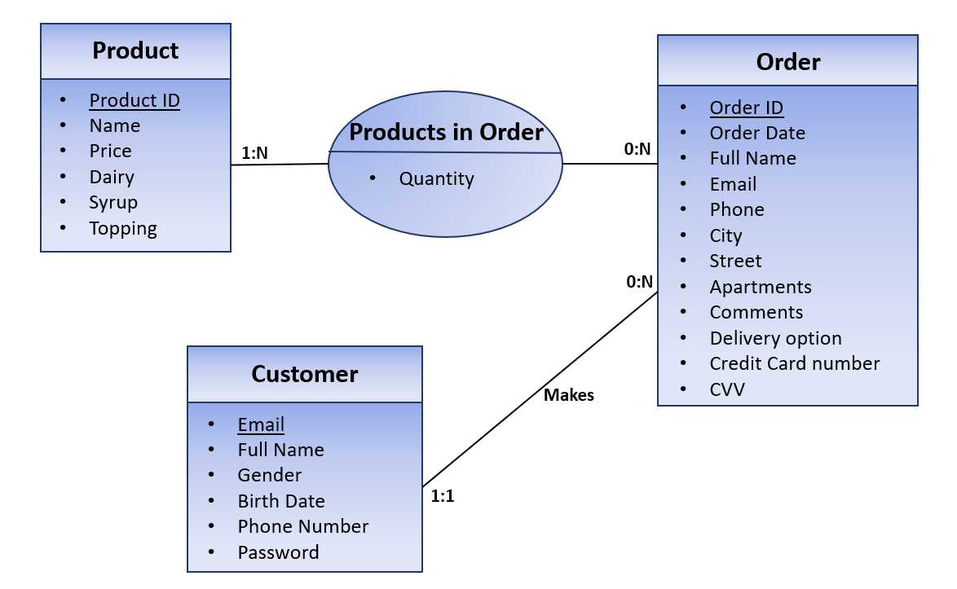

# שימוש בפרויקט הבסיס הנתון במודל

בפרויקט זה ביצענו התאמה לפרויקט הבסיס אשר הועלה למודל. פיתחנו את האתר תוך שמירה והקפדה על הכללים אותם למדנו בFlask והנגשנו את העמודים באמצעות blueprint תוך כדי התאמות הנדרשות בקובץ ה-HTML.

# יצירת והגדרת בסיס נתונים, החזקה זמנית של עגלת הקניות.

בנינו בסיס נתונים בהתאם לתרשים הERD המתוקן שצירפנו לעיל.

יצרנו מספר טבלאות בבסיס הנתונים: Customers , products ,orders, products_in_order, contact_us .

בנוסף יצרנו מילון זמני המחזיק את נתוני עגלת הקניות. היות והמשתמש עדיין לא ביצע הזמנה (תשלום בעמוד המתאים), לא נרצה להכניס את הרשומות לבסיס הנתונים. הרציונל של קוד ההחזקה:

* + - 1. צור מילון בתוך מילון חדש. ה-key של המילון החיצוני הוא product_id והערך שלו (value) הוא מילון נוסף המחזיק את שאר הפרטים שלנו (=keys) בנוגע ל-product_id שנרצה להציג בעגלה (=(values כמו: תוספות, מחיר, כמות ושם.
      2. אם ה-product_id קיים כבר במילון, עדכן את הכמות
      3. אחרת בצע merge (פונקציה ייעודית) למילון.

דוגמא למילון:

{product_id : { name: … , quantity: … , type: … , price: … , …} , product_id 2: {… } , … }

* רק כאשר מתבצעת רכישה בפועל, מתווספות רשומות לטבלאות orders ו-products_in_order, עפ"י המידע שנשמר במילון הזמני.
* בקובץ ה-SQL המצורף ניתן לראות את הסקריפטים של יצירת הטבלאות הכוללים את השדות בכל טבלה, וכן מספר רשומות לטעינה עבור כל טבלה.

# שאילתות **SQL**-

השאילתות ממוקמות כולן במחלקת DB_query.

1. שאילתות מחיקה

שאילתות שתפקידן למחוק לקוח מהרישום וגם הזמנותיו:

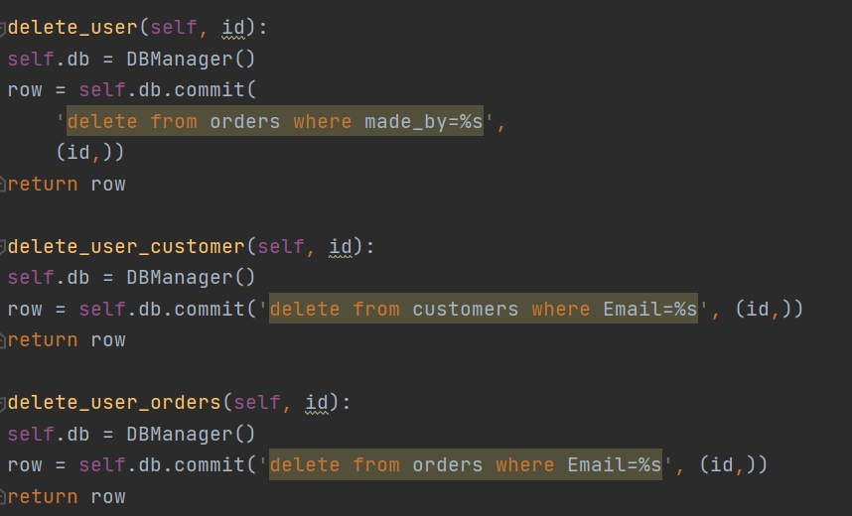

1. שאילתות בחירה

שאילתות שתפקידן להביא את כל פרטי המשתמש מטבלת לקוחות כאשר הוא מתחבר לאתר (לפי מייל וסיסמה או כאשר הוא מחובר ואז ע"פ מייל בלבד).

שאילתות שתפקידן לשלוף את המוצר המתאים לפי הסוג הנבחר.

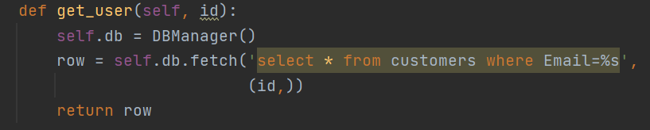

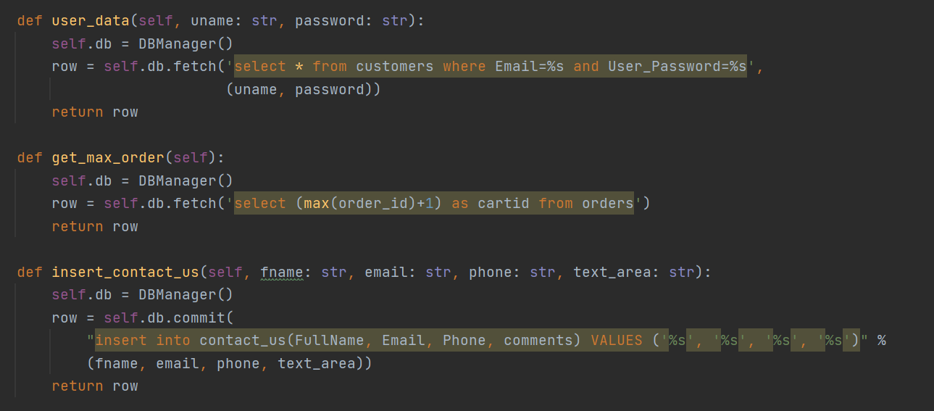

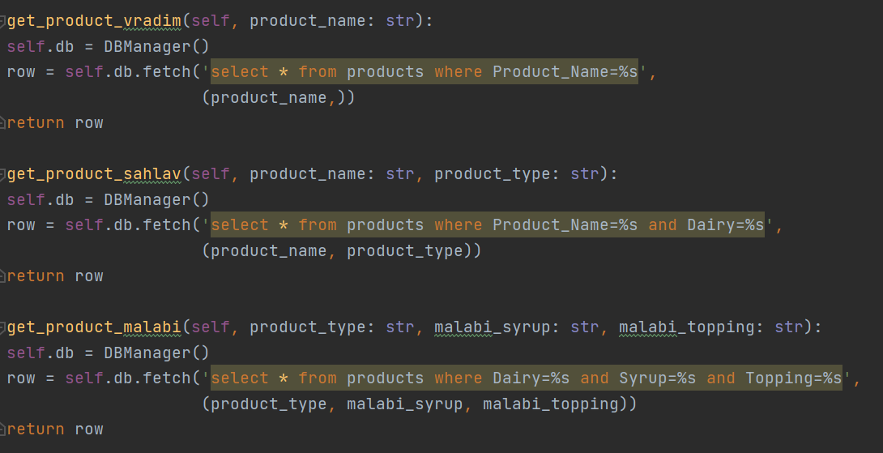

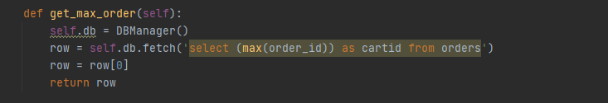

* הערה: חילקנו אותן ל-3 שאילתות היות ולפי בחירת המשתמש (topping, type וכו') עשוי להתקבל product_id שונה. לסחלב למשל, אין שדות Syrup, topping, Dairy אלא type בלבד. למי ורדים למשל אין כלל שדות מלבד name.

1. שאילתות הוספה

שאילתה שתפקידה להכניס לטבלת צור קשר רשומה חדשה.

שאילתה שתפקידה להכניס משתמש חדש לטבלת הלקוחות.

שאילתה נוספת תפקידה להכניס הזמנה חדשה לרשימת ההזמנות.



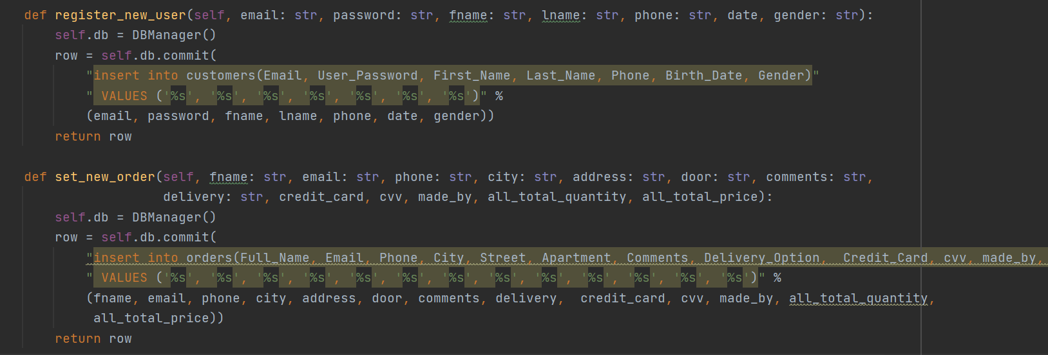

1. 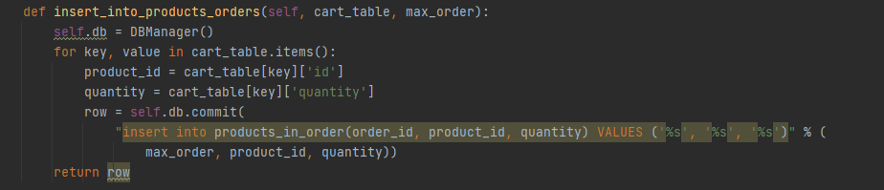שאילתות עדכון

שאילתה שתפקידה לעדכן את פרטי המשתמש כאשר הלקוח מעוניין בכך מעמוד המשתמש.

שאילתה נוספת שמטרתה לקבוע מספר לעגלה לפי המספר המקסימלי הקיים.

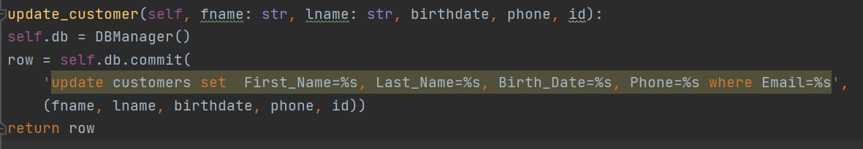

# תוכן דינאמי- מימוש עמודי התבנית שבאתר

על מנת לייצר תוכן דינאמי לאתר יצרנו קובץ בסיס בו הכנסנו את מבנה הheader, footer וקטעי קוד זהים לכלל העמודים אשר ייבאנו לכלל העמודים כך שהמבנה יופיע בכולם.

יצרנו תוכן דינאמי ייחודי לכל פעילות באתר. בנוסף יצרנו תגובתיות תואמת לכל פעולה של המשתמש באתר.

ראשית כאשר המשתמש מתחבר, שמו מוצג בheader, כאשר הוא מתנתק או לא מחובר מופיע- "שלום, אורח"

כאשר המשתמש מנסה להזמין ואינו רשום, הוא מקבל גם כן הודעה על כך שצריך תחילה להירשם.

בעמוד התחברות ישנם חיוויים אם שם המשתמש/ סיסמה אינם נכונים.

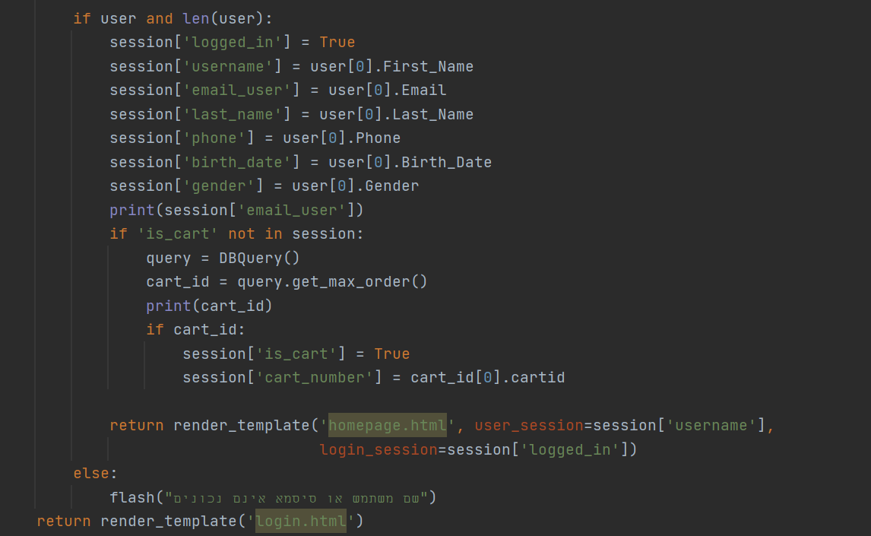

בעמוד עריכת פרטי משתמש, ישנה הודעה על עדכון הפרטים בהצלחה בעת שינוי כלשהו.

בעמוד המוצרים, החשבון שלי וסל הקניות יצרנו התאמה באופן אישי לכל משתמש ולכל בחירה בהזמנה.

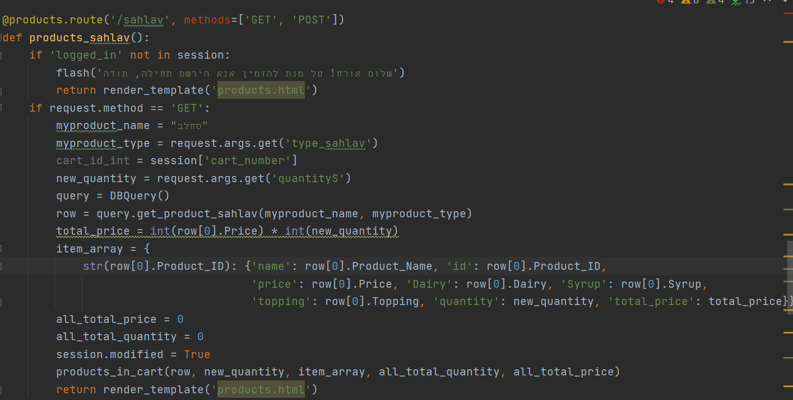

בעת הוספה לסל קניות ישנו חיווי על הוספת פריט לסל.

בסל הקניות מוצגים מספר הפריטים בסל וסה"כ הסכום לתשלום שמשתנים בעת הוספת/ הסרת פריטים.

בנוסף מוצג מידע דינאמי לגבי כל פריט שנבחר- כמות, סכום לתשלום (מחיר כפול כמות), תמונה תואמת ותיאור תואם למוצר הנבחר.

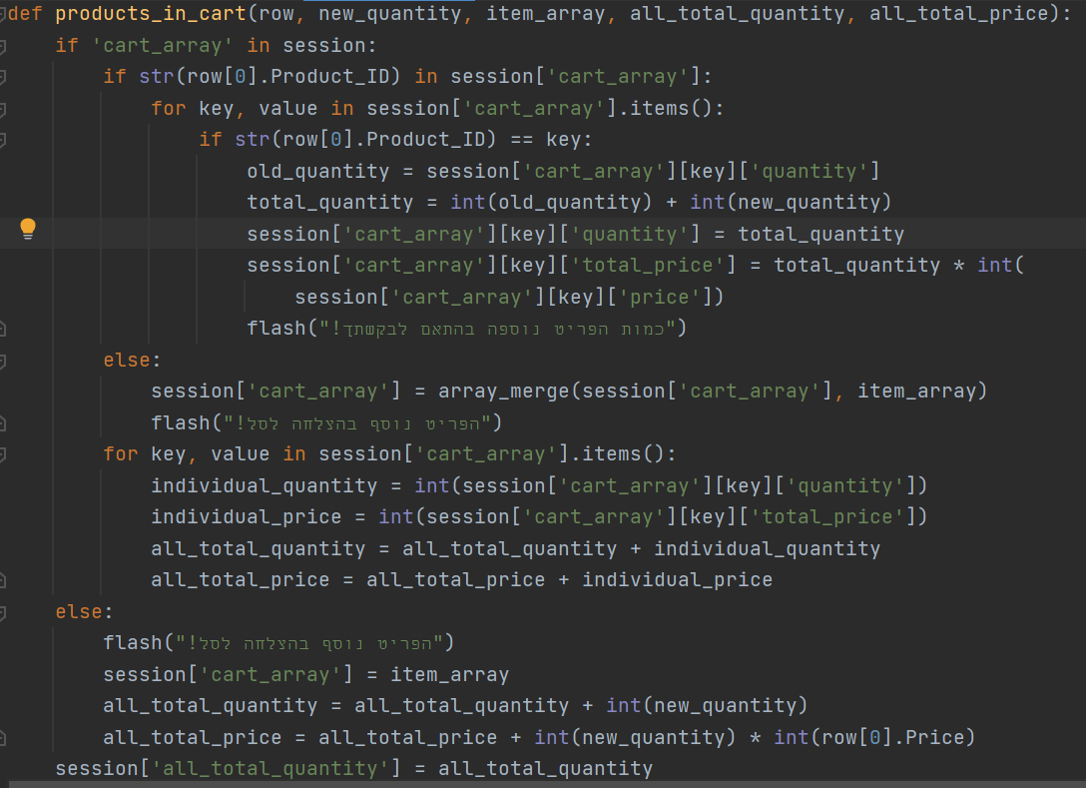

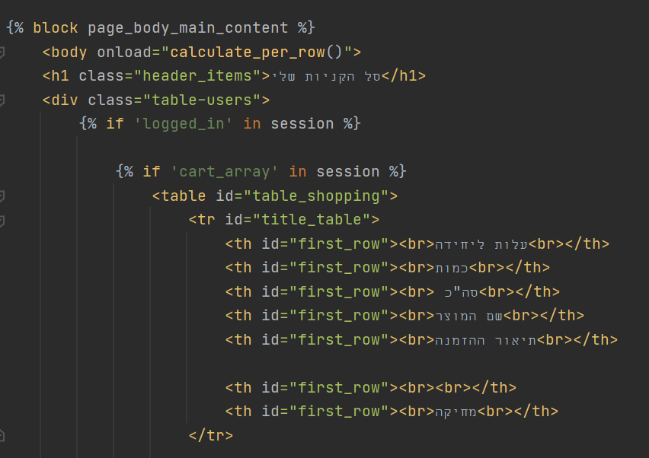

# מימוש הטפסים

לכל אורך בניית האתר מימשנו טפסים שונים. עבור מרבית הטפסים השתמשנו ב-JavaScript על מנת להעלות הודעות עבור המשתמש בעת שליחת הטופס ווידוא תקינות הקלטים. טפסי האתר נמצאים בעמודים הבאים:

* עמוד מוצרים – בחירת המוצר, כמות, סירופ ותוספות.

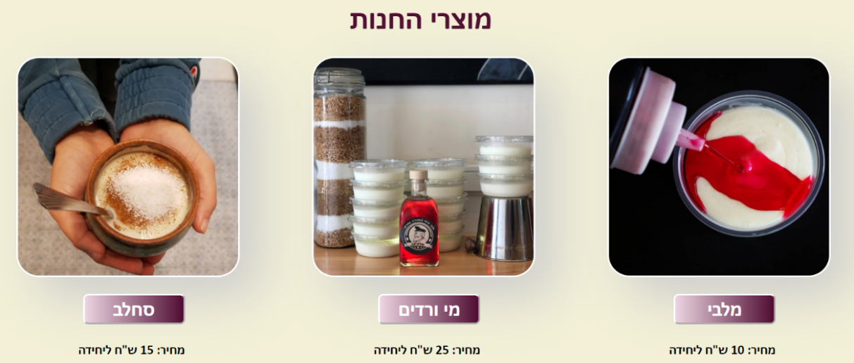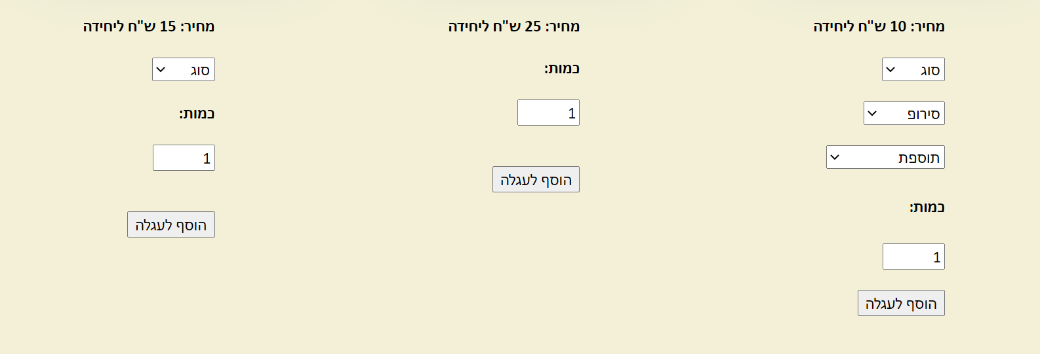

במידה ומשתמש מנסה להוסיף מוצר לסל ללא התחברות, מוצגת לו הודעה בראש העמוד:

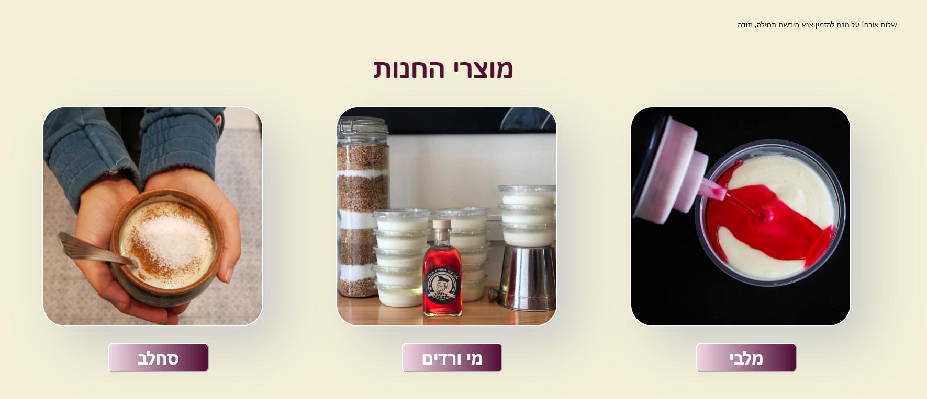

* עמוד יצירת קשר – מילוי פרטי אישיים ומלל הודעה, שליחה- שליחה.

דרך עמוד זה יוכל המשתמש לשלוח להנהלת האתר בקשות ומסרים שונים תוך מילוי פרטיו האישיים ליצירת קשר חזרה.

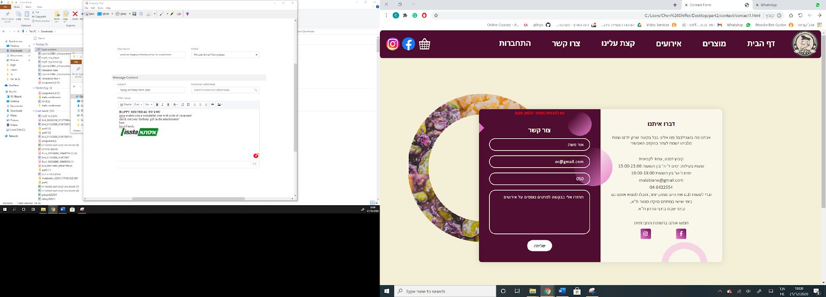

* עמוד התחברות – מילוי שם משתמש וסיסמא, שליחה – התחברות

במילוי דואר אלקטרוני וסיסמת המשתמש יחובר לאתר ופרטיו יקושרו לעמודים המתאימים (החשבון שלי, כתובת שלום דינמית בראש האתר לפי שם המשתמש).

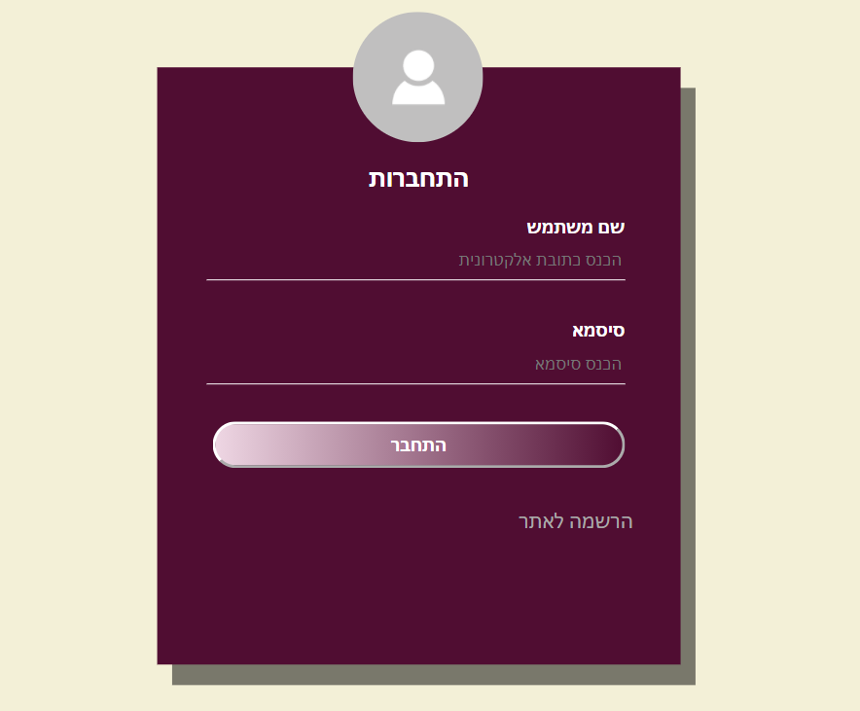

* עמוד הרשמה – מילוי פרטים אישיים ובחירת סיסמא, שליחה – הרשמה

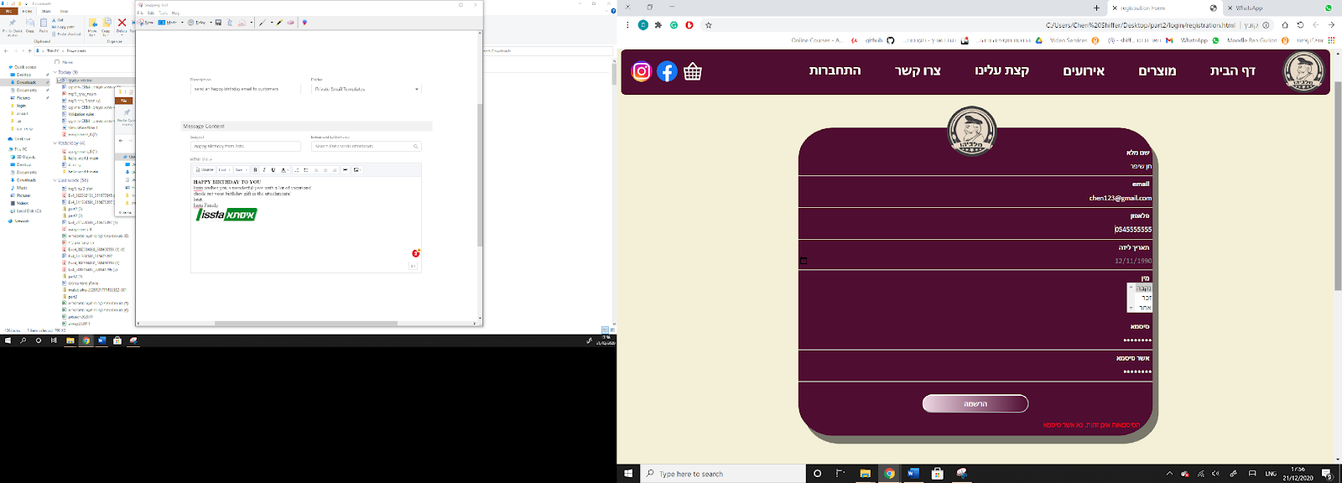

* עמוד סל קניות- מימוש טופס מחיקת מוצר מהסל ומעבר לתשלום

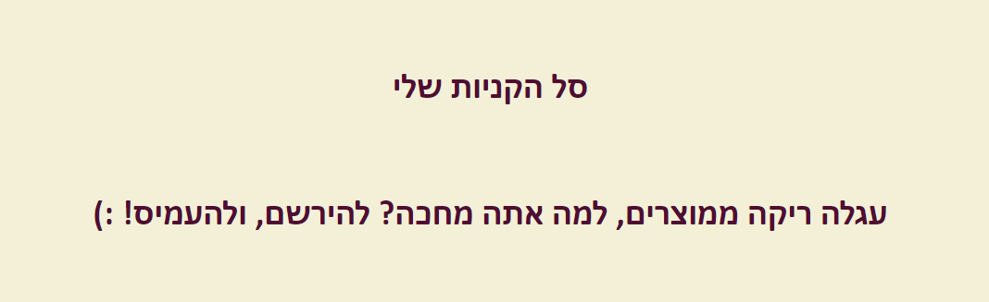כאשר לא מחובר משתמש:

כאשר מחובר משתמש, אך לא הזמין הזמנה:

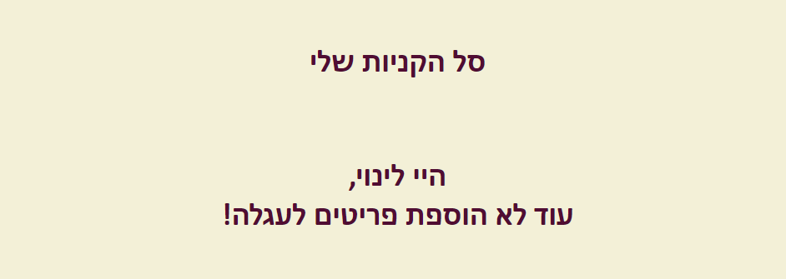

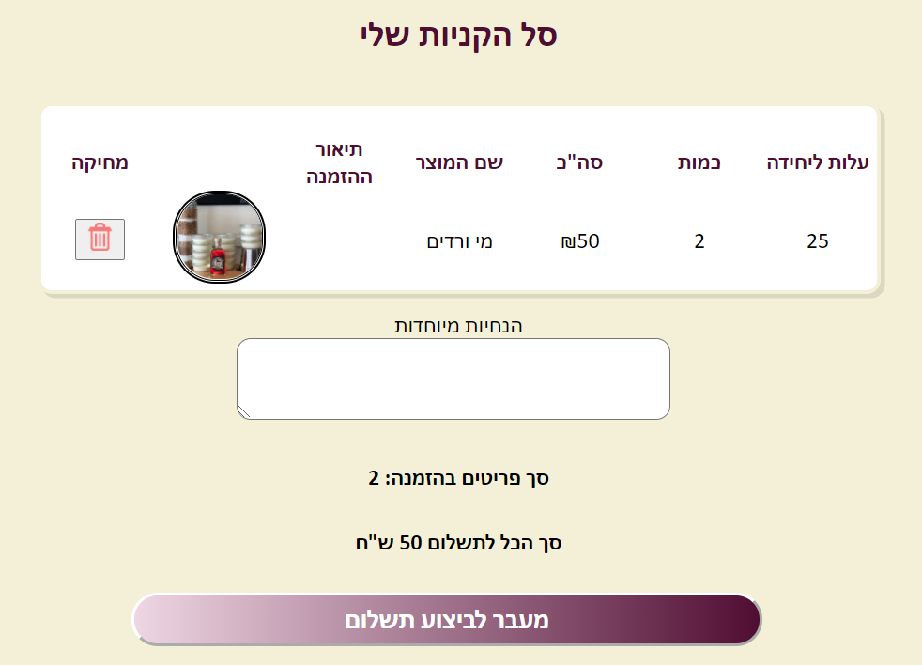כאשר משתמש מחובר והוסיף מוצרים לסל:

* עמוד משלוח ותשלום – מילוי פרטי נמען הזמנה וכתובת למשלוח, ופרטי תשלום (כך שקיימת ולידציה על כל הקלטים ויוצגו הודעות שגיאה בהתאם).

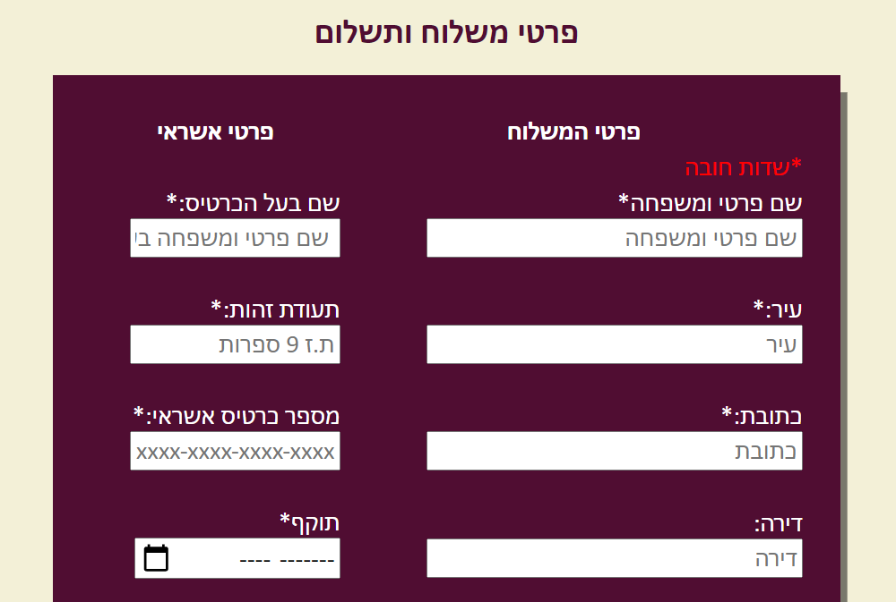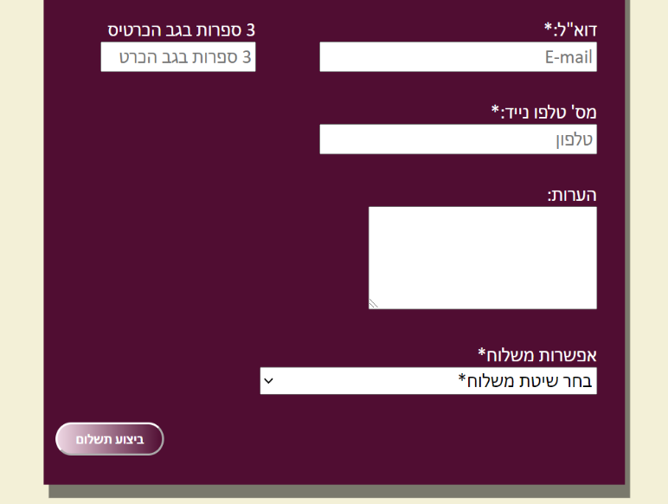

* עמוד החשבון שלי – עדכון פרטי משתמש והסרת משתמש

